UČNI LIST 8. RAZRED

MOTORJI Z NOTRANJIM ZGOREVANJEM

Ime in PRIIMEK: | DATUM:

- Fotografija prikazuje za pogon avtomobilov. V prazna polja na fotografiji vpiši črke iz spodnjega seznama sestavnih delov motorja. Pomagaj si z učbenikom.

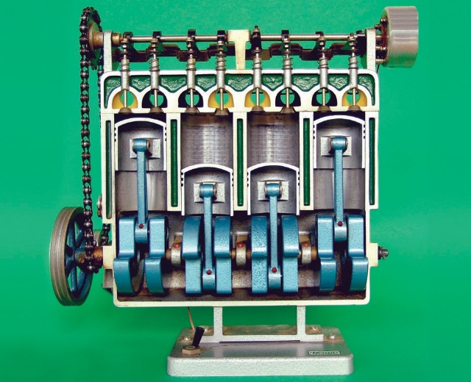






Seznam sestavnih delov:
  - glava motorja
  - odmična gred
  - sesalni ventil č) bat

  - zgorevalna komora v obliki valja
  - vodni kanal
  - blok motorja
  - oljno korito
  - motorna ali ročična gred
  - drsni ležaji
  - ojnica
  - pogon odmične gredi
  - izpušni ventil

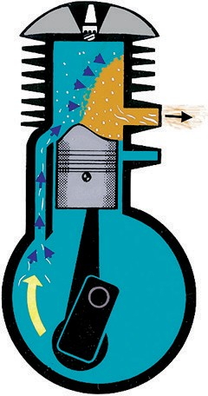
Dvotaktni motor deluje z dvema taktoma hkrati, sesanje z izpihovanjem se začne ob koncu delovnega takta in pred stiskanjem. Delovanje se krmili z odpiranjem izpušnega in pretočnih kanalov z batom.

- Slika prikazuje za pogon koles z motorjem. V prazna polja na sliki vpiši črke iz spodnjega seznama sestavnih delov motorja. Pomagaj si z učbenikom.
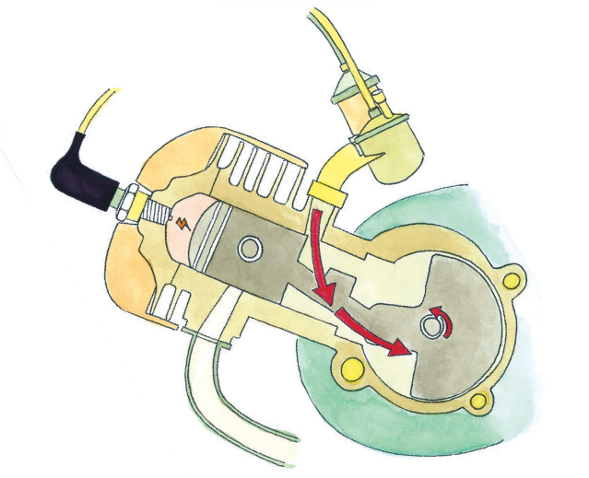

Seznam sestavnih delov:
  - razpršilec goriva
  - bat
  - valj s hladilnimi rebri č) izpušna cev
  - iskra
  - svečka
  - zgorevalna komora
  - podbatni predkompresijski prostor

- Na prazna polja med fotografijami v spodnji preglednici (matriki) razporedi pojme, ki ponazarjajo kaj imata sosednja motorja skupnega. V sredinsko polje vpiši, kaj je skupno vsem štirim vrstam motorjev. V vsako polje vpiši vsaj po štiri pojme.

Uporabiš lahko pojme: poganja stroj, je vgrajen v avtomobil, poganja prevozno sredstvo, za delovanje uporablja fosilno gorivo, deluje na bencin, deluje na plin, deluje na nafto, je 4-takten, ima izpušni in sesalni takt, ima delovni takt, ima takt stiskanja, se maže z oljem, je zračno hlajen, je vodno hlajen, se maže z oljem med gorivom, nima ventilov, ima vpliv na okolje ...

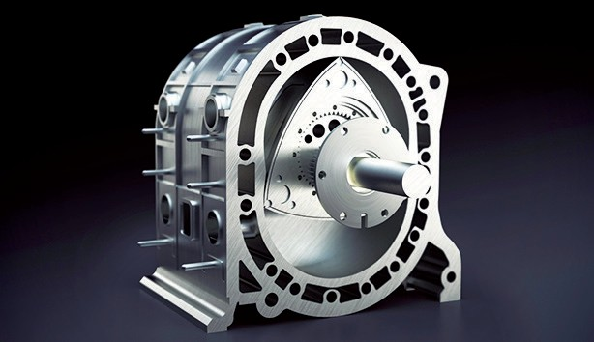 |  | 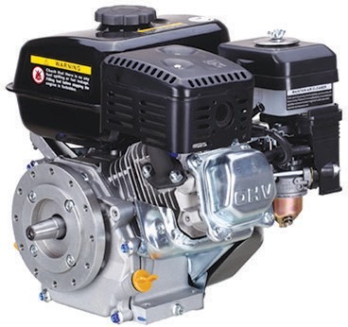
Wanklov motor |  | 4-taktni Ottov motor
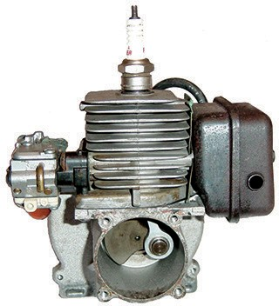 |  | 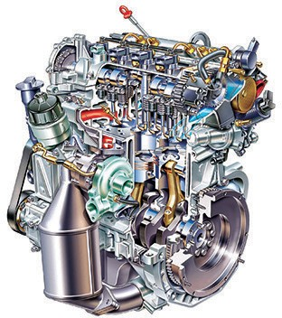
Dvotaktni motor |  | Dieslov motor

